Отчет о работе депутата
Московской областной Думы,
Владимира Сергеевича Вшивцева
об итогах работы за 2020 год.

Прошедший 2020-й год был насыщен знаковыми политическими событиями, такими как:
- празднование 75-летия Великой Победы;
- подготовка и проведение Общероссийского голосования по внесению изменений в Конституцию Российской Федерации.
Для нас, прежде всего, 2020-й – Год памяти и славы, год 75-летия Великой Победы.
Несмотря на режим ограничений, мы общими усилиями смогли сделать эти дни по-настоящему праздничными для наших ветеранов.
Совместно с жителями, Главами городских округов и коллегами из местных Советов депутатов были проведены сотни патриотических мероприятий, таких как концерты у домов ветеранов, благоустройство и приведение в порядок памятников, мемориалов и мест захоронения погибших воинов, акции «Бессмертный полк», «Звонок ветерану», «Поющие дома», «Мобильные бригады помощи».

Законотворческая деятельность

В 2020 году проведено 31 пленарное заседание Московской областной Думы.
Всего на заседаниях Думы рассмотрено 749 вопросов, принято 1204 постановления и 62 решения. Думой принято 312 законов Московской области.
В течении года Мособлдумой было проведено порядка 500 заседаний Комитетов, круглых столов, публичных, парламентских и общественных слушаний и др.
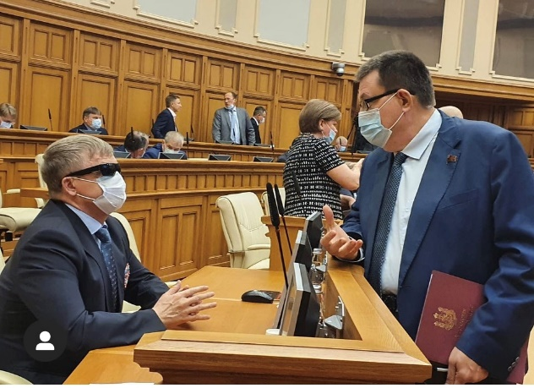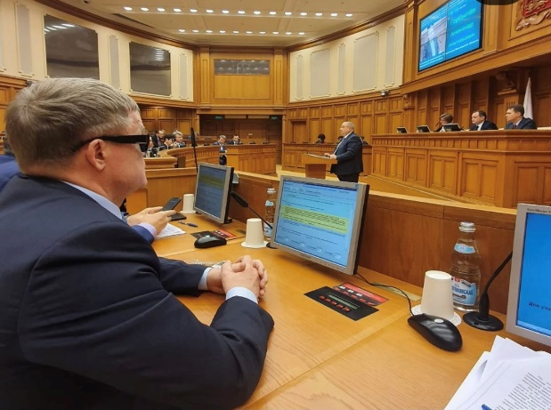
Безусловным приоритетом законотворческой деятельности было и остаётся выполнение наказов избирателей, повышение уровня благосостояния и улучшение качества жизни граждан.

Эта работа была выстроена в тесном взаимодействии с Правительством Московской области и органами местного самоуправления.
В поле зрения депутатов всегда и традиционно оставалась социальная политика и адресная социальная помощь, сохранение всех социальных обязательств со стороны государства по отношению к пенсионерам, молодёжи, инвалидам и бюджетникам.
Комитет по вопросам охраны здоровья, труда и социальной политики, в период борьбы с новой коронавирусной инфекцией стал ключевым в Мособлдуме.
Всего в 2020 году Комитет рассмотрел 41 проект областных законов, 11 из которых разработаны Комитетом. Проведено 45 заседаний Комитета, 2 круглых стола, двое общественных слушаний, двое публичных слушаний, 1 открытая трибуна. Рассмотрено более 200 обращений граждан.
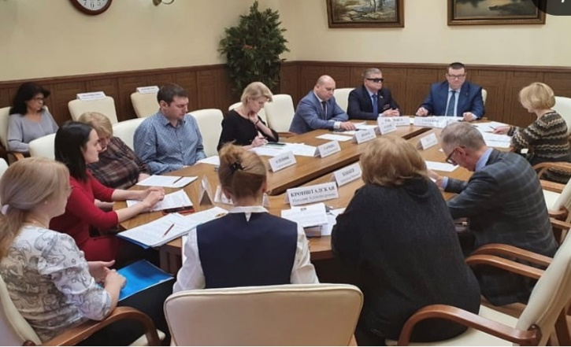

Комитет по вопросам охраны здоровья, труда и социальной политики Мособлдумы был ответственным исполнителем принятия законов и нормативных актов в сфере социальной защиты отдельных категорий граждан, устанавливающих комплекс новых региональных льгот, пособий и мер соц. поддержки для семей с детьми, для граждан 65+ и граждан, имеющих хронические заболевания, для граждан, находящихся в трудной жизненной ситуации, инвалидов боевых действий, безработных.

Наказы избирателей

Важной составляющей депутатской деятельности была и остаётся непосредственная работа с избирателями.
Проведено 294 встречи с жителями во дворах, школах и на предприятиях.

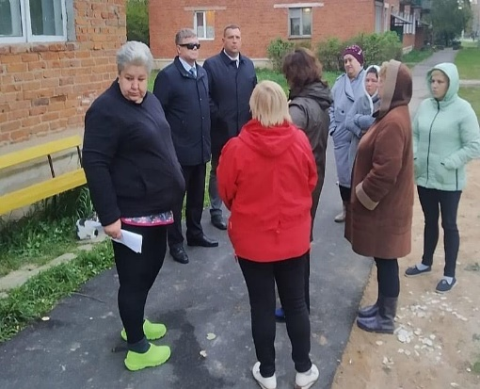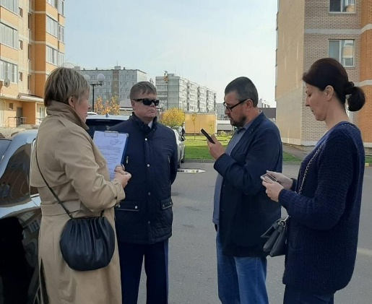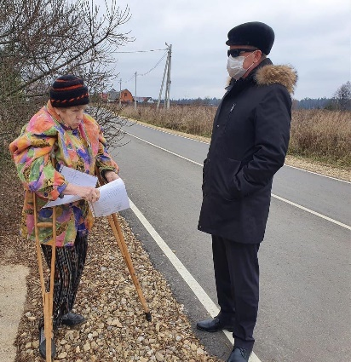

Принял участие в 32 мероприятиях федерального значения и 67 мероприятиях регионального значения.
Все просьбы, жалобы и предложения жителей городских округов были взяты на депутатский контроль. Часть из них уже решена, по другим ведется конкретная работа.
Наиболее значимые наказы избирателей, затрагивающие большое количество людей и требующие значительных расходов, были включены и реализованы в рамках исполнения региональных государственных программ на общую сумму 5 млн. руб., это:

- Оказание материальной помощи гражданам, находящимся в трудной жизненной ситуации и имеющим место жительства в Рузском и Волоколамском городских округах;
- Приобретение и установка холодильного оборудования, стиральной и сушильной машин, оборудования в кабинет психолога, ковров, пылесосов для государственного казенного учреждения социального обслуживания Московской области «Рузский социально-реабилитационный центр для несовершеннолетних «Астарта»;
- Ремонт медицинской части, изолятора, цоколя и отмостки здания государственного казенного учреждения социального обслуживания Московской области «Волоколамский социально-реабилитационный центр для несовершеннолетних»;
- Приобретение автомобиля, электрокардиографа, глюкометров, многофункциональной кровати, кардиомонитора (прикроватного) для государственного бюджетного учреждения здравоохранения Московской области «Тучковская районная больница»;
- Приобретение и установка порционно-нажимных смесителей, системы кондиционирования для государственного автономного учреждения Московской области «Центр спортивной подготовки по игровым видам спорта №1»;
- Приобретение видеокамеры, табло владения мячом, программы для обработки видео, ноутбуков, принтера, телевизора, жестких дисков, дыхательных тренажеров для государственного бюджетного учреждения Московской области «Спортивная школа олимпийского резерва по водным видам спорта».

Инициативно бюджетирование

В 2020 году Московская область приступила к реализации программ инициативного бюджетирования.
Например, в прошлом году в результате проведенного конкурса были отобраны для реализации в рамках инициативного бюджетирования по Московской области 605 проектов.
Вшивцев В.С. принял решение и поддержал 3 социально-значимых проекта, предложенные жителями.

В Волоколамском городском округе в рамках инициативного бюджетирования были реализованы следующие проекты:

- Приобретение автобуса малой вместимости с числом посадочных мест 17+1 для доставки спортсменов на соревнования и приобретение спортивного оборудования в тренажёрные залы, татами в зал единоборств для МУ «Дворец спорта «Лама». Стоимость проекта 8 млн. руб.
- Пошив и приобретение сценических и театрализованных костюмов для МУ «Центр культуры и творчества «Родники». Стоимость проекта 2 млн. руб.

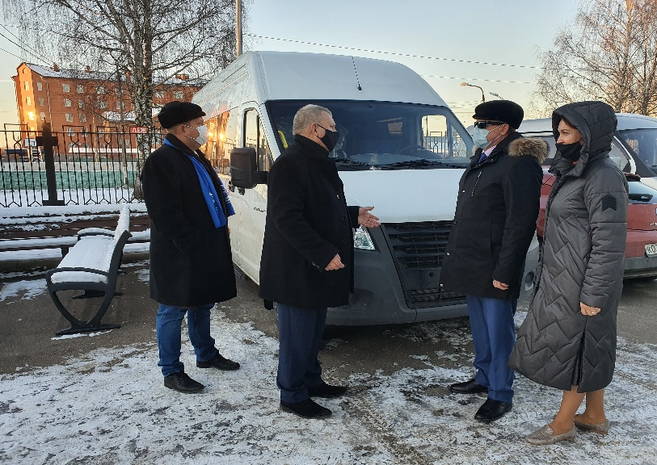

Работа с обращениями граждан

В режиме ограничений, связанных с эпидемией коронавирусной инфекции все обращения жители могли передать через электронную почту, телефон, zoom, skype, социальные сети – любым удобным для них способом.
В 2020 году депутатом было получено и рассмотрено 126 обращений. Проведено 19 очных и 34 дистанционных приемов жителей Волоколамского г.о. и Рузского г.о.

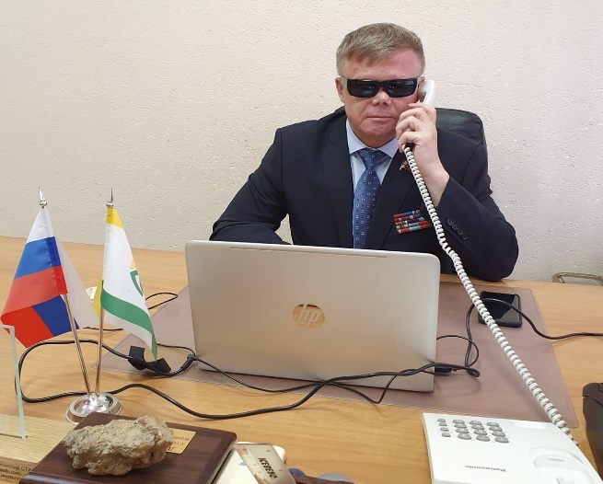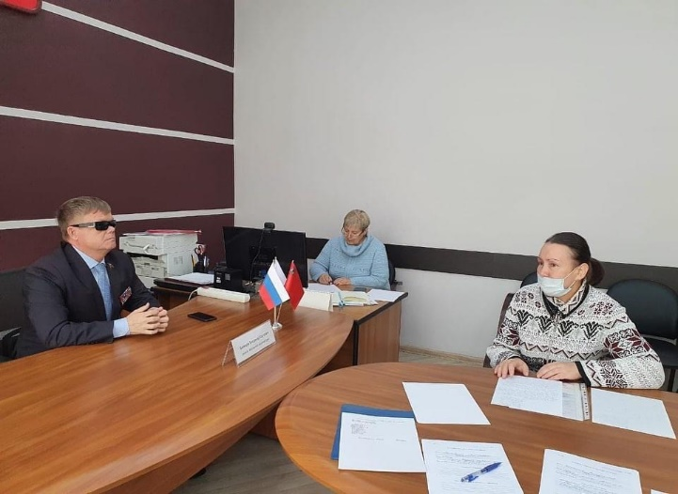

Оказана материальная помощь гражданам, находящимся в трудной жизненной ситуации Волоколамского и Рузского городских округов на общую сумму 1 млн. руб.
Наказы и предложения от жителей продолжают поступать. Они могут быть уверены, что ни один из них не останется неучтенным - все они лягут в основу программы деятельности депутата Московской областной Думы нового созыва.

Волонтерская работа

Начиная с самого начала пандемии коронавирусной инфекции все депутаты фракции «Единая Россия» Мособлдумы вошли в составы муниципальных волонтерских штабов и активно включились в волонтерскую работу.
Закупленные депутатом средства индивидуальной защиты (3000 шт. перчаток, 3000 шт. масок) и антисептики (10 литров) были переданы в волонтерские штабы Волоколамского и Рузского городских округов.

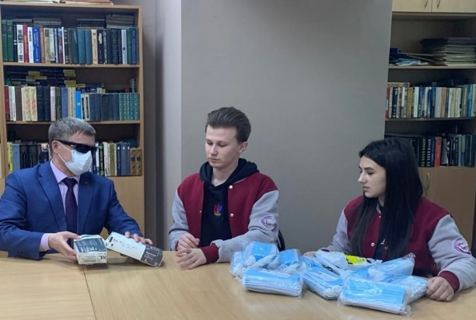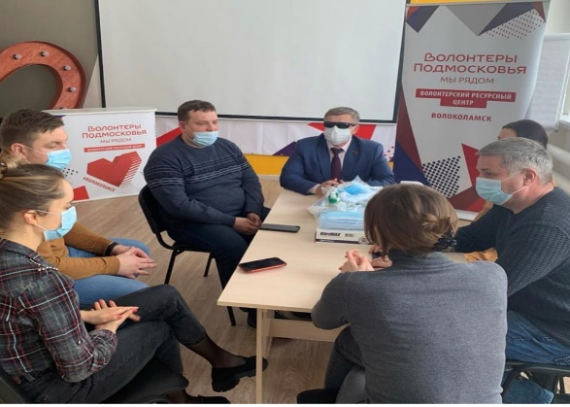

Депутат приобрел и доставил нуждающимся многодетным семьям, ветеранам, семьям, оказавшимся в трудной жизненной ситуации, инвалидам 64 продуктовых набора

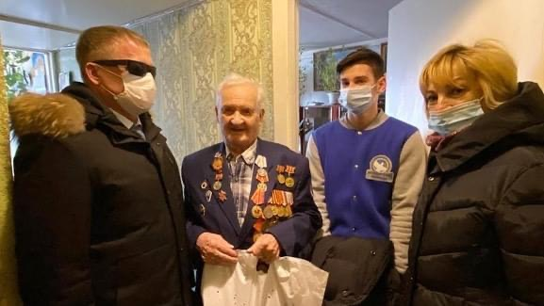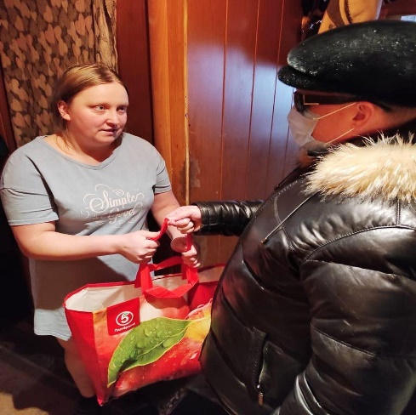

К Новому году депутат закупил 46 новогодних подарков детям из малообеспеченных семей.

Историческая память

На территории Московской области реализуется федеральный Партийный проект «Историческая память», региональный координатор В.С.Вшивцев.
В рамках проекта проведено 723 культурно-массовых мероприятия.
При проведении Всероссийского исторического диктанта на тему событий Великой Отечественной войны - «Диктант Победы» в Московской области было задействовано 1277 площадок. Общее число участников - 94 000 человек.

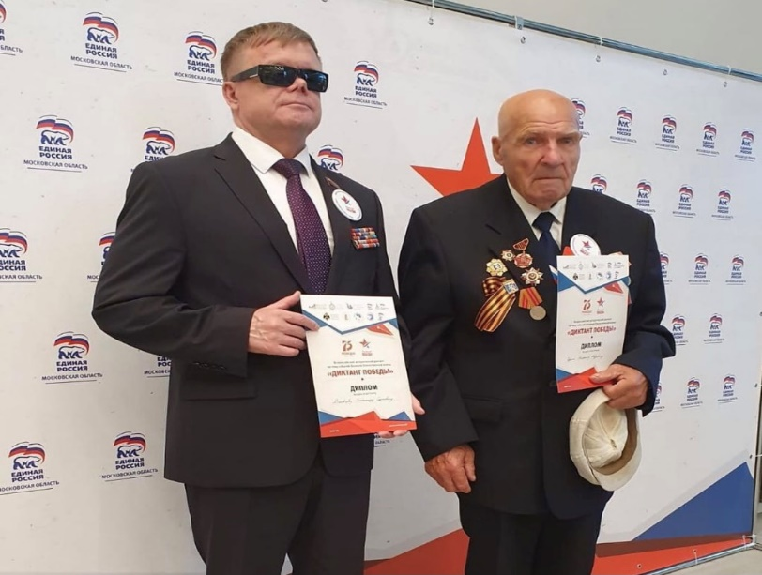

В ходе мониторинга состояния мемориалов, братских захоронений, обелисков героев Великой Отечественной войны, в том числе памятников героев 1812 года и Первой мировой войны, находящихся на территории Московской области было выявлено более 3200 объектов, из них 2217 находятся в местах захоронений павших в годы ВОВ.
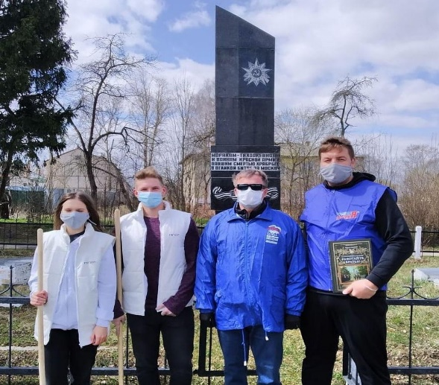

Вшивцев В.С. лично посетил 131 памятное место в 15 городских округах.

Организовано шефство над участниками и инвалидами Великой Отечественной войны. Подшефным гражданам было подарено 463 мобильных телефона.

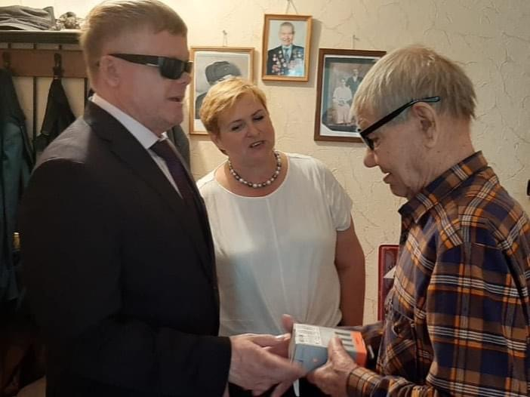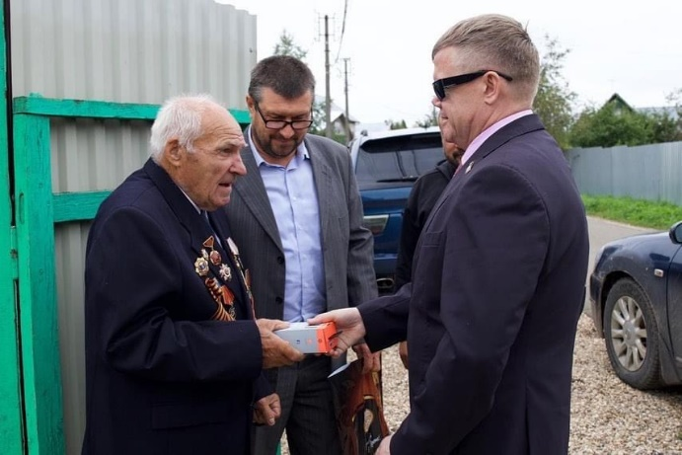

Так же в 2020 году было подано более 150 заявок на участие во Всероссийском конкурсе Партии «Единая Россия» «Лучший школьный музей/комната/уголок Великой Отечественной войны».
